Отчет по лабораторной работе №8

Модель конкуренции двух фирм - вариант 19

Дмитревская Софья НФИбд-01-19

Содержание

# 1 Цель работы

Изучить модель конкуренции для двух фирм и в двух случаях. Построить графики с помощью представленных уравнений, описивающих случаи.

# 2 Задание

1. Изучить модель конкуренции двух фирм
2. Изучить случаи представленные в варианте
3. Построить графики изменения оборотных средств в двух случаях

# 3 Выполнение лабораторной работы

## 3.1 Теоретические сведения

Для построения модели конкуренции хотя бы двух фирм необходимо рассмотреть модель одной фирмы. Вначале рассмотрим модель фирмы, производящей продукт долговременного пользования, когда цена его определяется балансом спроса и предложения. Примем, что этот продукт занимает определенную нишу рынка и конкуренты в ней отсутствуют.

Обозначим:

- число потребителей производимого продукта.

$S$– доходы потребителей данного продукта. Считаем, что доходы всех потребителей одинаковы. Это предположение справедливо, если речь идет об одной рыночной нише, т.е. производимый продукт ориентирован на определенный слой населения.

$M$– оборотные средства предприятия

- длительность производственного цикла

- рыночная цена товара

- себестоимость продукта, то есть переменные издержки на производство единицы продукции

- доля оборотных средств, идущая на покрытие переменных издержек

- постоянные издержки, которые не зависят от количества выпускаемой продукции

$Q\left(S/p\right)$– функция спроса, зависящая от отношения дохода $S$ к цене $p$. Она равна количеству продукта, потребляемого одним потребителем в единицу времени.

Функцию спроса товаров долговременного использования часто представляют в простейшей форме:

$$Q=q−k\frac{p}{S}=q\left(1−\frac{p}{p_{cr}}\right)$$

где $q$– максимальная потребность одного человека в продукте в единицу времени. Эта функция падает с ростом цены и при $p=p_{cr}$ (критическая стоимость продукта) потребители отказываются от приобретения товара. Величина $p_{cr}=Sq/k$. Параметр $k$– мера эластичности функции спроса по цене. Таким образом, функция спроса является пороговой (то есть, $Q\left(S/p\right)=0$ при $p≥p_{cr}$) и обладает свойствами насыщения.

Уравнения динамики оборотных средств можно записать в виде:

$$\frac{dM}{dt}=−\frac{Mδ}{τ}+NQp−k=−\frac{Mδ}{τ}+Nq\left(1−\frac{p}{p_{cr}}\right)p−k$$

Уравнение для рыночной цены $p$ представим в виде:

$$\frac{dp}{dt}=γ\left(−\frac{Mδ}{τ\tilde{p}}+Nq\left(1−\frac{p}{p_{cr}}\right)\right)$$

Первый член соответствует количеству поставляемого на рынок товара (то есть, предложению), а второй член – спросу. Параметр $γ$ зависит от скорости оборота товаров на рынке. Как правило, время торгового оборота существенно меньше времени производственного цикла $τ$. При заданном M уравнение описывает быстрое стремление цены к равновесному значению цены, которое устойчиво.

В этом случае уравнение можно заменить алгебраическим соотношением

$$−\frac{Mδ}{τ\tilde{p}}+Nq\left(1−\frac{p}{p_{cr}}\right)=0$$

равновесное значение цены $p$ равно

$$p=p_{cr}\left(1−\frac{Mδ}{τ\tilde{p}Nq}\right)$$

Тогда уравнения динамики оборотных средств приобретает вид

$$\frac{dM}{dt}=−\frac{Mδ}{τ}\left(\frac{p}{p_{cr}}−1\right)−M^{2}{\left(\frac{δ}{τ\tilde{p}}\right)}^{2}\frac{p_{cr}}{Nq}−k$$

Это уравнение имеет два стационарных решения, соответствующих условию $dM/dt=0$

$$\tilde{M_{1,2}}=\frac{1}{2}a±\sqrt{\frac{a^{2}}{4}−b}$$

где

$$a=Nq\left(1−\frac{\tilde{p}}{p_{cr}}\tilde{p}\frac{τ}{δ}\right),b=kNq\frac{{\left(τ\tilde{p}\right)}^{2}}{p_{cr}δ^{2}}$$

Получается, что при больших постоянных издержках (в случае $a^{2}<4b$) стационарных состояний нет. Это означает, что в этих условиях фирма не может функционировать стабильно, то есть, терпит банкротство. Однако, как правило, постоянные затраты малы по сравнению с переменными (то есть, $b<<a^{2}$) и играют роль, только в случае, когда оборотные средства малы.

При $b<<a$ стационарные значения $M$ равны

$$\tilde{M_{+}}=Nq\frac{τ}{δ}\left(1−\frac{\tilde{p}}{p_{cr}}\right)\tilde{p},\tilde{M_{−}}=k\tilde{p}\frac{τ}{δ\left(p_{cr}−\tilde{p}\right)}$$

Первое состояние $\tilde{M_{+}}$ устойчиво и соответствует стабильному функционированию предприятия. Второе состояние \widetilde{M_{-} неустойчиво, так, что при $M<\tilde{M_{−}}$ оборотные средства падают ($dM/dt<0$), то есть, фирма идет к банкротству. По смыслу $\tilde{M_{−}}$ соответствует начальному капиталу, необходимому для входа в рынок.

В обсуждаемой модели параметр $δ$ всюду входит в сочетании с $τ$. Это значит, что уменьшение доли оборотных средств, вкладываемых в производство, эквивалентно удлинению производственного цикла. Поэтому мы в дальнейшем положим: $δ=1$, а параметр $τ$ будем считать временем цикла, с учётом сказанного.

## 3.2 Задача

Случай 1

Рассмотрим две фирмы, производящие взаимозаменяемые товары одинакового качества и находящиеся в одной рыночной нише. Считаем, что в рамках нашей модели конкурентная борьба ведётся только рыночными методами. То есть, конкуренты могут влиять на противника путем изменения параметров своего производства: себестоимость, время цикла, но не могут прямо вмешиваться в ситуацию на рынке («назначать» цену или влиять на потребителей каким-либо иным способом.) Будем считать, что постоянные издержки пренебрежимо малы, и в модели учитывать не будем. В этом случае динамика изменения объемов продаж фирмы 1 и фирмы 2 описывается следующей системой уравнений:

$$\frac{dM_{1}}{dΘ}=M_{1}−\frac{b}{c_{1}}M_{1}M_{2}−\frac{a1}{c1}M_{1}^{2}$$

$$\frac{dM_{2}}{dΘ}=\frac{c_{2}}{c_{1}}M_{2}−\frac{b}{c_{1}}M_{1}M_{2}−\frac{a_{2}}{c_{1}}M_{2}^{2}$$

где

$$a_{1}=\frac{p_{cr}}{τ_{1}^{2}{\tilde{p}}_{1}^{2}Nq}$$

$$a_{2}=\frac{p_{cr}}{τ_{2}^{2}{\tilde{p}}_{2}^{2}Nq}$$

$$b=\frac{p_{cr}}{τ_{1}^{2}{\tilde{p}}_{1}^{2}τ_{2}^{2}{\tilde{p}}_{2}^{2}Nq}$$

$$c_{1}=\frac{p_{cr}−{\tilde{p}}_{1}}{τ_{1}{\tilde{p}}_{1}}$$

$$c_{2}=\frac{p_{cr}−{\tilde{p}}_{2}}{τ_{2}{\tilde{p}}_{2}}$$

также введена нормировка $t=c_{1}Θ$

Случай 2

Рассмотрим модель, когда, помимо экономического фактора влияния (изменение себестоимости, производственного цикла, использование кредита и т.п.), используются еще и социально-психологические факторы – формирование общественного предпочтения одного товара другому, не зависимо от их качества и цены. В этом случае взаимодействие двух фирм будет зависеть друг от друга, соответственно коэффициент перед $M_{1}M_{2}$ будет отличаться. Пусть в рамках рассматриваемой модели динамика изменения объемов продаж фирмы 1 и фирмы 2 описывается следующей системой уравнений:

$$\frac{dM_{1}}{dΘ}=M_{1}−\left(\frac{b}{c_{1}}+0.0011\right)M_{1}M_{2}−\frac{a1}{c1}M_{1}^{2}$$

$$\frac{dM_{2}}{dΘ}=\frac{c_{2}}{c_{1}}M_{2}−\frac{b}{c_{1}}M_{1}M_{2}−\frac{a_{2}}{c_{1}}M_{2}^{2}$$

Для обоих случаев рассмотрим задачу со следующими начальными условиями и параметрами

$$M_{0}^{1}=4 M_{0}^{2}=3.5$$

$$p_{cr}=10.7 N=25 q=1$$

$$τ_{1}=13 τ_{2}=20$$

$${\tilde{p}}_{1}=6.2 {\tilde{p}}_{2}=4.4$$

##Код программы

model laba8  
parameter Real p_cr = 10.7;//критическая стоимость продукта  
parameter Real tau1 = 13;//длительность производственного цикла фирмы 1  
parameter Real p1 = 6.2;//себестоимость продукта у фирмы 1  
parameter Real tau2 = 20;//длительность производственного цикла фирмы 2  
parameter Real p2 = 4.4; //себестоимость продукта у фирмы 2  
parameter Real N = 25; //число потребителей производимого продукта  
parameter Real q = 1; //максимальная потребность одного человека в продукте в единицу времени  
  
parameter Real a1 = p_cr/(tau1*tau1*p1*p1*N*q);  
parameter Real a2 = p_cr/(tau2*tau2*p2*p2*N*q);  
parameter Real b = p_cr/(tau1*tau1*tau2*tau2*p1*p1*p2*p2*N*q);  
parameter Real c1 = (p_cr-p1)/(tau1*p1);  
parameter Real c2 = (p_cr-p2)/(tau2*p2);  
  
parameter Real d = 0.0011;  
  
Real M1_1(start=4);  
Real M2_1(start=3.5);  
  
Real M1_2(start=4);  
Real M2_2(start=3.5);  
  
equation  
//первый случай  
der(M1_1) = M1_1-(b/c1)*M1_1*M2_1-(a1/c1)*M1_1*M1_1;  
der(M2_1) = (c2/c1)*M2_1-(b/c1)*M1_1*M2_1-(a2/c1)*M2_1*M2_1;  
//второй случай  
der(M1_2) = M1_2-(b/c1+d)*M1_2*M2_2-(a1/c1)*M1_2*M1_2;  
der(M2_2) = (c2/c1)*M2_2-(b/c1)*M1_2*M2_2-(a2/c1)*M2_2*M2_2;  
  
end laba8;

## 3.3 Результаты в первом случае

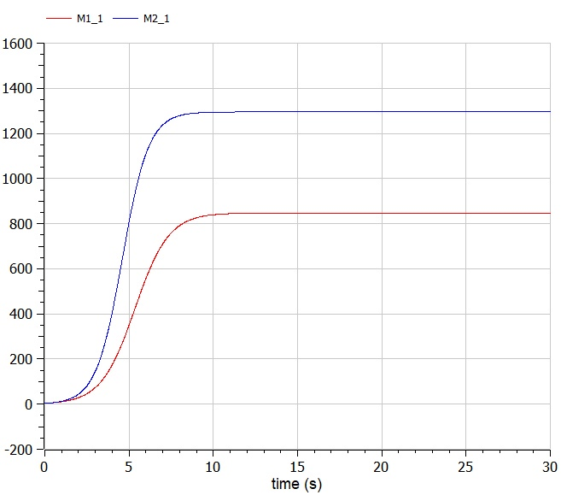

Figure 1: График для случая 1

## 3.4 Результаты во втором случае

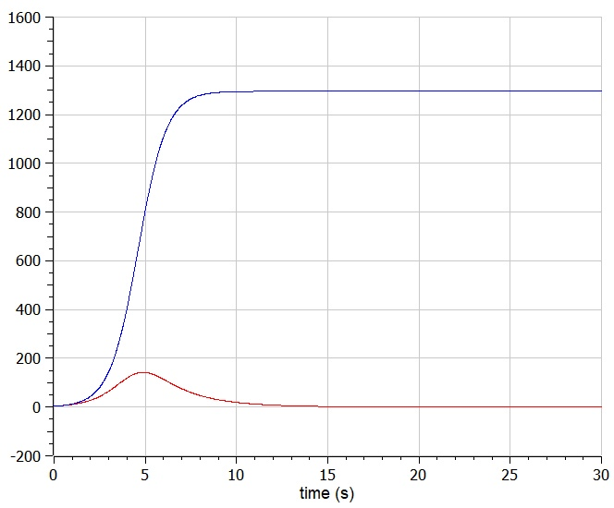

Figure 2: График для случая 2

# 4 Выводы

В ходе выполнения лабораторной работы была изучена модель конкуренции и построены графики для двух фирм в двух случаях.

# Список литературы

1. [Разработка математических моделей конкурентных процессов](https://www.academia.edu/9284004/Наумейко_РАЗРАБОТКА_МАТЕМАТИЧЕСКОЙ_МОДЕЛИ_КОНКУРЕНТНЫХ_ПРОЦЕССОВ)
2. [Математические модели конкурентной среды](https://dspace.spbu.ru/bitstream/11701/12019/1/Gorynya_2018.pdf)